微處理機Lab 7 實驗報告

組別 : 第12組 組員 : 0416094 黃兆宇

1. 實驗名稱

STM32 Clock and Timer

1. 實驗目的

* 瞭解STM32的各種clock source使用與修改
* 瞭解STM32的timer使用原理
* 瞭解STM32的PWM使用原理與應用

1. 實驗步驟

## Modify system initial clock

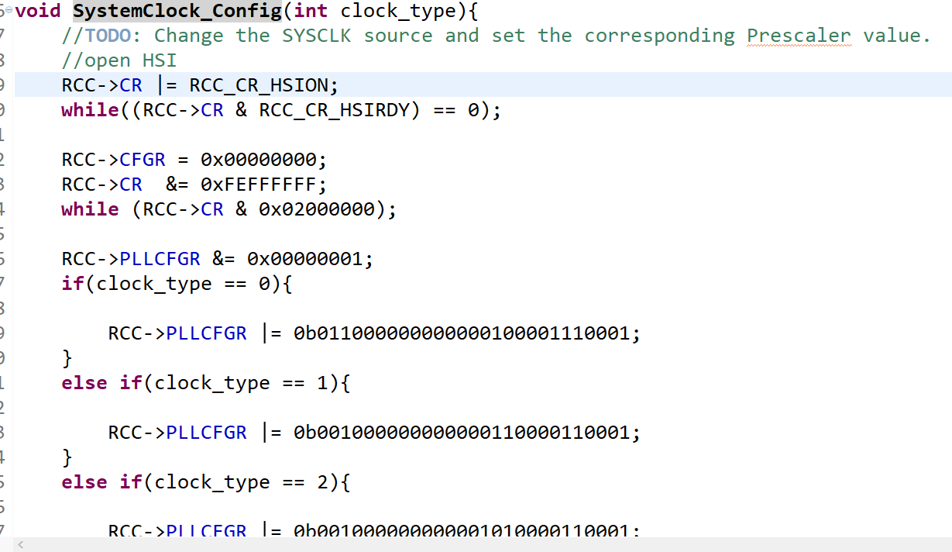

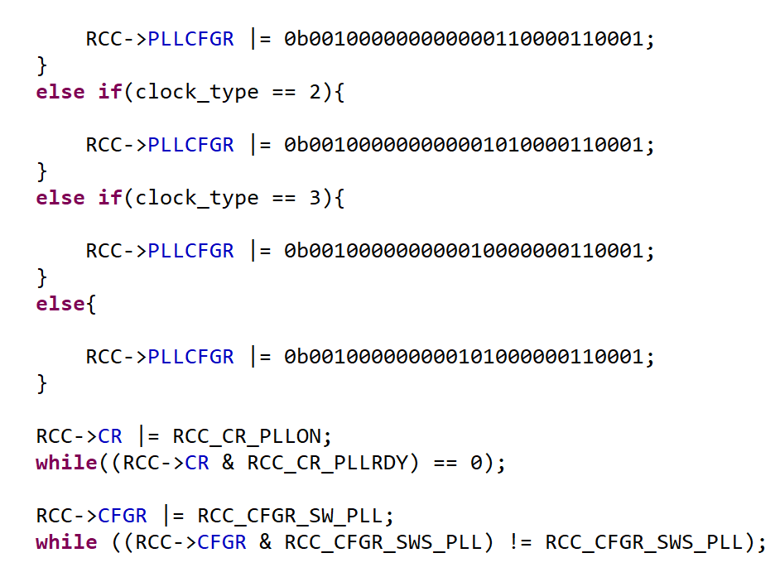

主要利用SystemClock_Config這個函式改變system clock ， 而system clk 則是藉由改變pll clock 的頻率來改變 ( 改變公式 : f(VCO clock) = f(PLL clock input) × (PLLN / PLLM)、 f(PLL_R) = f(VCO clock) / PLLR ) ， 在不同clock type時更改RCC -> PLLCFGR 的數值，便可以更改PLLN、PLLM，並可以將system clock調整成1MHz、6MHz、10MHz、16MHz、40MHz，並影響LED閃爍的頻率。

**3.2計時器**

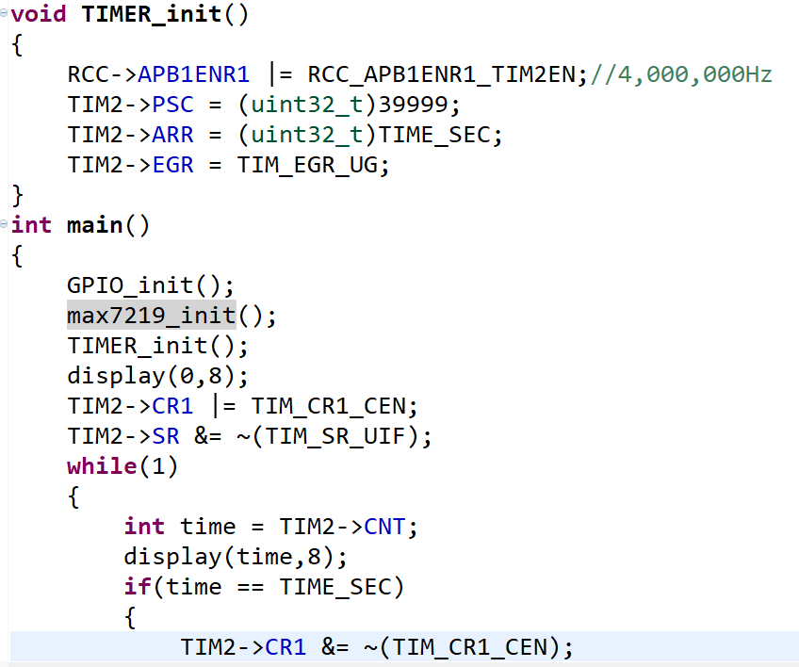

主要是利用TIM2的counter 來做計數，所以將TIM2 count 一次的單位設定成0.01秒，再將TIM2 -> CNT也就是counter的數值display，而將timer count 一次設成一次0.01秒的方式是利用prescalar，將prescalar設定成39999，4000000/40000 = 100(HZ)，週期大約0.01s，再用TIM2 -> EGR 設定成counter的上限即可。

**3.3Music keypad**

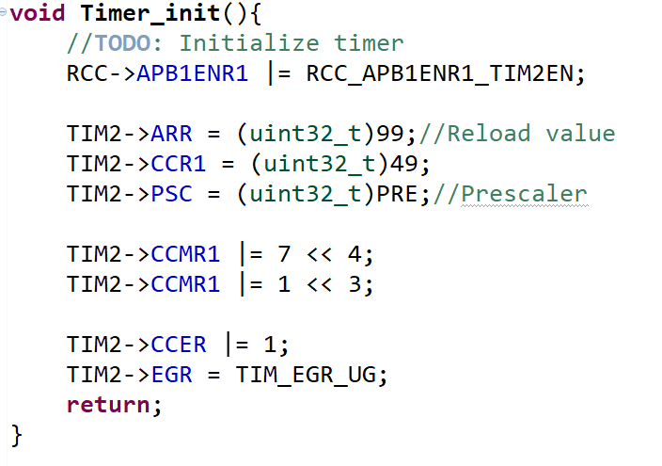

為了符合duty ratio = 50%，將TIM2 -> ARR設成99，TIM2 -> CCR1設成49。

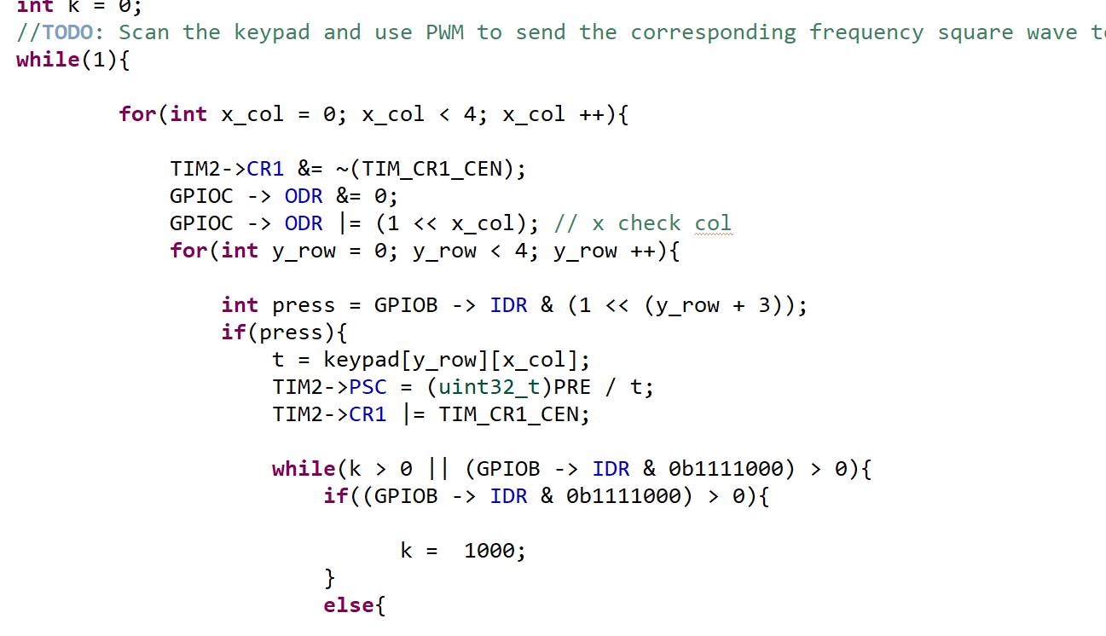

先用Timer_init()設定產生pwm，再將其enable，在scan keypad，scan到有按鍵被按下時，便修改prescalar的值改成PRE/t(為了避免使用float運算，將PRE的值預先成以10)，t便是被按下音的對應音頻，SYSCLK / ARR * (PRE/t)的算是可知，只要直接將t改成所需對應的音頻就能設定pwm的頻率。

1. 實驗結果分析

第一題的因為有delay的關係在按按鍵時會有變化不明顯的狀況，要等delay完才會偵測案件並改變頻率。

第二、三題皆符合題目要求結果。

1. 心得討論與應用聯想

這次的實驗主要的困難點在於有許多register必須要自己設定，需查找不少的資料才知道register的使用方法而蜂鳴器製作出來以後可以演奏一些簡單的樂曲，十分有趣，更可以利用到許多撥放音樂或彈奏控制的作品上。